OUD: deze opgenomen in KLOP2-performance-requirements.

LQN Modellen voor 450 en 1450 mederwerkers.

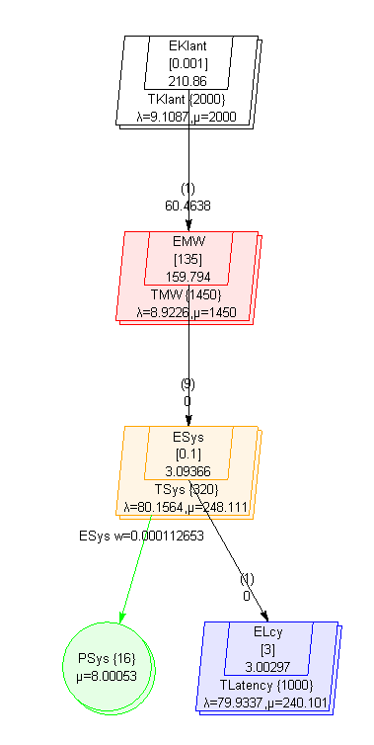
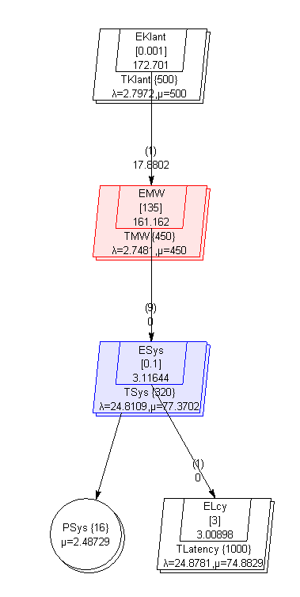
X en R bij 450 en 1450 medewerkers en oplopende N (closed QN).

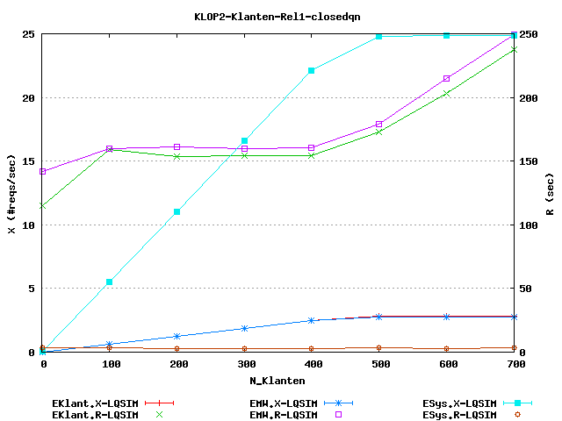
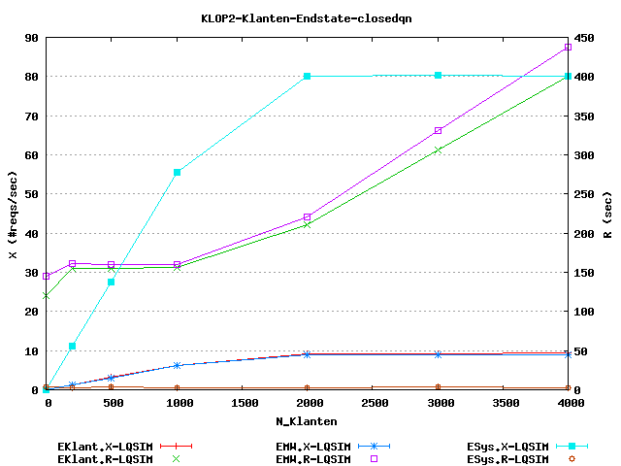
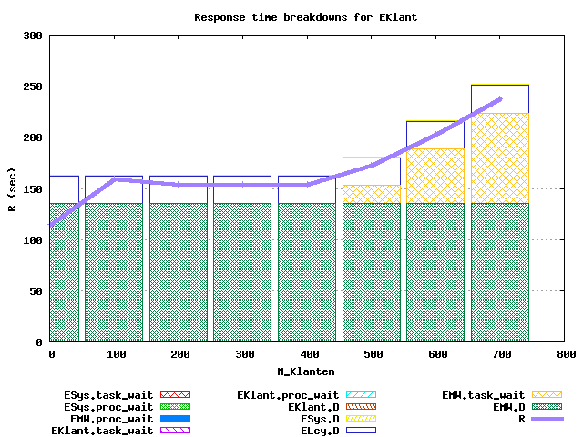
Breakdowns voor 450 en 1450 medewerkers met oplopende aantallen klanten
